минобрнауки россии
федеральное государственное бюджетное
образовательное учреждение высшего образования
«ЧЕРЕПОВЕЦКИЙ ГОСУДАРСТВЕННЫЙ УНИВЕРСИТЕТ»

Институт(факультет) |  | Институт Информационных Технологий
Кафедра | Математического и программного обеспечения ЭВМ
Дисциплина | Проектирование и администрирование  компьютерных сетей

Лабораторная работа 6
Построение локальных сетей по стандартам физического и канального уровней

Выполнил студент группы
Информационные системы и технологии
группа
1ИСб-00-1оп-21
шифр, наименование
Аксенов Иван Константинович
фамилия, имя, отчество

Руководитель
Селяничев Олег Леонидович
фамилия, имя, отчество
Доцент, кандидат наук
должность

Череповец, 2024 г.
Задание.
Напишите программу, позволяющую:
- Задавать структуру сети.
- Рассчитывать удвоенную задержку распространения сигнала между двумя самыми удаленными станциями.
- Рассчитывать сокращения межкадрового интервала при прохождении последовательности кадров через все повторители.
- Сравнивать рассчитанные показатели с критическими значениями и выводить результат пользователю.

Расчет PDV
PDV – время двойного оборота сигнала между двумя самыми удаленными друг от друга станциями сети (не >575 битовых интервалов).
Для упрощения расчетов обычно используются справочные данные IEEE, содержащие значения задержек распространения сигналов в повторителях, приемопередатчиках и различных физических средах. На рис. 1 приведены данные, необходимые для расчета значения PDV для всех физических стандартов сетей Ethernet. Битовый интервал обозначен как bt.
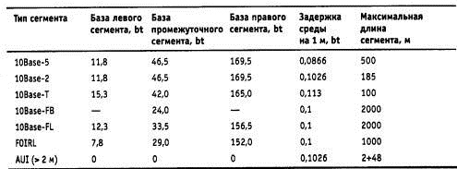
Рис. 1. Данные для расчета значения PDV

Комитет 802.3 старался максимально упростить выполнение расчетов, поэтому данные, приведенные в таблице, включают сразу несколько этапов прохождения сигнала. Например, задержки, вносимые повторителем, состоят из задержки входного трансивера, задержки блока повторения и задержки выходного трансивера. Тем не менее в таблице все эти задержки представлены одной величиной, названной базой сегмента. Чтобы не нужно было два раза складывать задержки, вносимые кабелем, в таблице даются удвоенные величины задержек для каждого типа кабеля.

Расчет PVV
PVV – уменьшение межкадрового интервала повторителями. Для расчета PVV также можно воспользоваться значениями максимальных величин уменьшения межкадрового интервала при прохождении повторителей различных физических сред
Для расчета PVV можно воспользоваться значениями максимальных величин уменьшения межкадрового интервала при прохождении повторителей различных физических сред, рекомендованными IEEE (рис. 2).

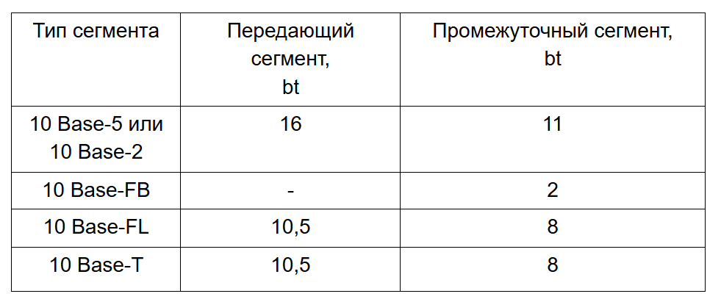
Рис. 2. Данные для расчета значения PVV

Для расчета PDV и PVV была создана программа (рис. 3), дающая возможность пользователю следующее:
- выводить справочную информацию для расчета PVV и PDV;
- задавать структуру сети;
- рассчитывать удвоенную задержку распространения сигнала между двумя самыми удаленными станциями;
- рассчитывать сокращения межкадрового интервала при прохождении последовательности кадров через все повторители;
- сравнивать рассчитанные показатели с критическими значениями и выводить результат пользователю.

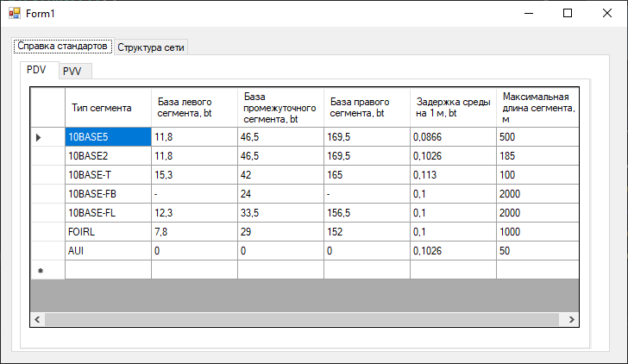
Рис. 3. Главное окно программы

Для просмотра справочной информации в верхней части окна необходимо нажать на вкладку «Справка стандартов», далее можно выбрать нужную вкладку с данными для расчета PDV или PVV в таблицах ().
Рис. 4. Вкладка «Справка стандартов»

Для проверки работоспособности структуры сети нужно перейти на вкладку «Структура сети» (рис. 5).

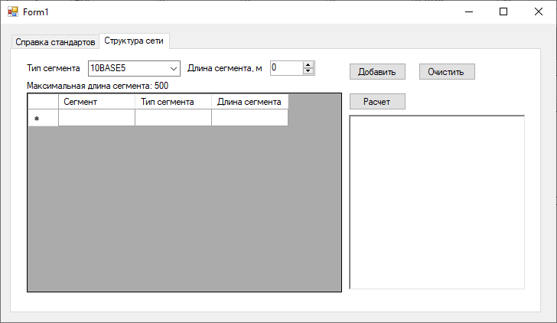
Рис. 5. Вкладка «Структура сети»

Для добавления сегмента необходимо в выпадающем меню «Тип сегмента» выбрать нужный вариант, ввести длину сегмента, нажать на кнопку «Добавить» (рис. 6).

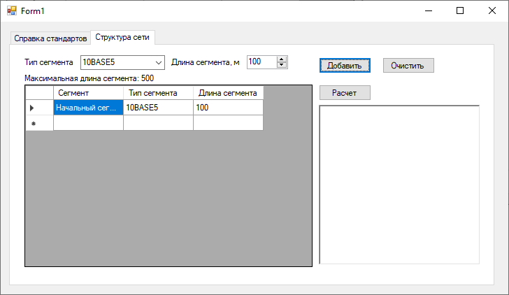
Рис. 6. Добавление сегмента

Кнопка «Расчет» запускает алгоритм проверки работоспособности сети (рис. 7).

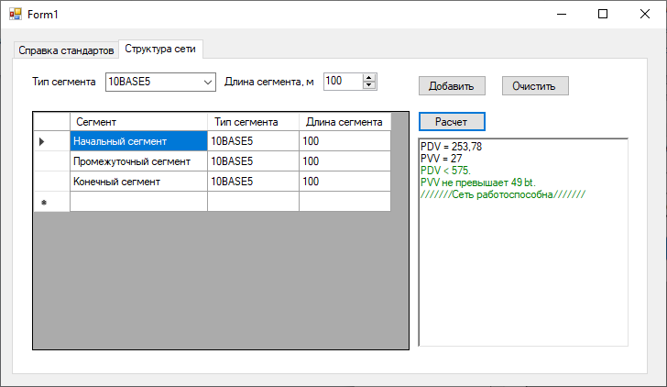
Рис. 7. Расчет работоспособности сети

Кнопка «Очистить» удаляет все сегменты сети из памяти и из таблицы и очищает текстовое поле результат проверки (рис. 8).

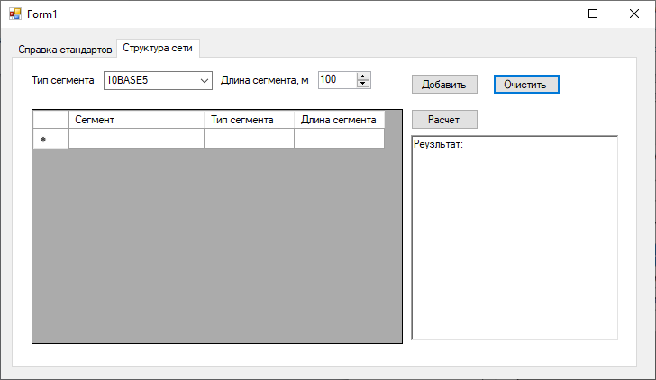
Рис. 8. Результат нажатия кнопки «Очистка»

